高校金工创客、创新工作室 建设方案及预算

总体实施思路

1.1 基于小型生产机床构建资源节约型创客、创新工作室
这里所指的小型生产型机床包括小型化的数控车床、数控铣床、加工中心、雕刻机和普通车床、铣床及复合机床等，它们不同于传统的仅可以作为教学演示用的教学机床，它们可以加工，与工业机床相比，它们的主要特点有：
- 具有金属件的加工能力。钢件也能加工，加工精度也能达到工业级的要求，只是切削余量相比较小、能加工的工件较小。对于小型数控机床而言，其操作面板、操作方法及数控加工指令与工业数控机床完全一样。完全可以满足入门教学、操作训练、基础工艺训练的要求。
- 建设成本与运行成本低。购买价格相对便宜；场地占用较小；耗电少，只有工业机床的五分之一甚至十几分之一！耗材少。
- 便于组建灵活的工学一体化专业教室，便于现场教学组织。由于小型机床基本上都采用220V单相交流电，主轴电机功率一般都在1000w以下，重量一般都在几百公斤以下，而且，噪音低，可以很方便地将它们搬进传统的教室，构建灵活的创客机械加工教室。

1 概述
这类创客、创新实验室相当于许多高校学校的创客空间创新坊，采用分组教学的模式，一个小组共同完成一个较为综合的项目，可为学生的综合职业能力的培养、创新能力的培养提供良好的学习与工作场所。其特点是，产品种类多，但每种产品的数量较少、一般不超过2台。可供数控专业或其他机电自动化专业的学生用作自主学习的专业教室。

2 创客、创新工作室主要设备列表
序号 | 产品名称 | 型号 | 技术参数、性能 | 数量 | 单位 | 单价 | 参考图
数 控 机 床 系 列
1 | 小型加工中心 | VMC303 | 重复定位精度：0.02mm  主轴跳动：0.008mm  系统分辨率：0.001mm  工作台：570×180mm  X\Y\Z轴行程：310\180\290mm  刀库：自动旋转式10工位  数控系统：980mc数控系统  最大夹持刀具直径：12mm  最快移动速度：10000mm/min  最快切削进给：1-4000mm/min  主轴转速：100-24000 转/分钟  联动：三轴联动  主轴电机功率：1.5 KW  使用气压：0.6Mpa  工件冷却方式：水冷循环  使用电源：AC220V/50Hz  外形尺寸：1360×990×1800 mm  重量：500 kg  随机配件：主轴冷却系统、工件冷却系统、电子手轮、刀柄、刀柄拉钉、刀柄扳手、ER锁夹头、麻花钻头1把、铣刀2把、平口钳、双头扳手、外六角螺栓、垫圈、T形螺母、脚轮4个，水平脚垫4个，数控系统说明书、数控系统电气接线说明书、硬件说明书 | 1 | 台 | 158000 | 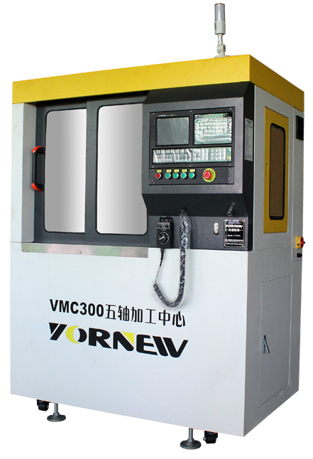
2 | 桌面五轴联动数控机床 | MX220 | 床身及回转台结构：铸铁立式结构，高精度H级等磨直线导轨，导轨配油路润滑系统；回转轴：BC轴摇篮式转台，高精度诣波减速机，全封闭防护罩，抬起式单门（气动门）  工件冷却装置：内置风冷，使用0.6帕气压，M指令控制  线性轴定位精度：0.02mm  线性轴重复定位精度：0.01mm  旋转轴定位精度：16"  旋转轴重复定位精度：12"  X/Y/Z行程：235/130/230mm  B轴行程：+30～-120°  C轴行程：+/- N×360°  最大加工范围：Φ100×180mm  主轴锥柄：MT3  主轴最大功率：1000W  主轴最高转速：3500rpm  最大夹持刀具直径：Φ16mm  工作台尺寸: Ø100/460×130mm  工作台承重：15kg  T型槽：12 mm/3  X/Y/Z轴移动速度：2000mm/min  回转轴移动速度移动速度：B/C轴：≥20r/min  数控系统： M5工业级五轴联动控制系统  ★RTCP功能：支持RTCP刀尖跟随功能  电子手脉：5轴三档电子手脉  使用电压：AC220V/50H  外形尺寸：930×650×920mm  净重/毛重：180kg/220kg  随机配件：钻夹头、钻夹头钥匙、钻夹头锁紧螺杆、ER25弹性铣刀柄、弹性夹头套件、T型螺母、内六角扳手、双头扳手、月牙扳手、单头扳手、套筒扳手、平口钳、五轴自定心虎钳、毛刷、垫片、螺栓、U盘、硬件说明书、数控系统说明书 | 1 | 台 | 98000 | 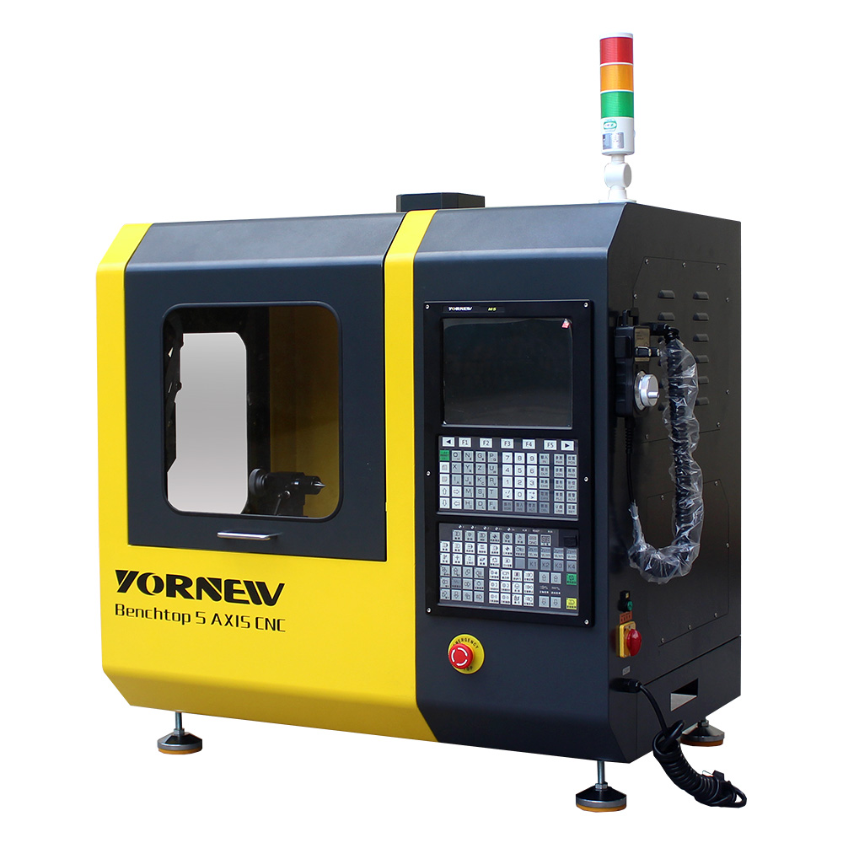
3 | 桌面型数控车床 | CK210 | 主要性能特点： 使用220伏电压，全封闭加透明有机玻璃结构、通过欧盟CE安全认证、优质铸铁材料铸造、采用高精度研磨滚珠丝杆；搭载980TB工业面板数控系统；执行国际通用标准G代码编程，支持M代码及S代码，兼容FANUC，三菱G代码和多种CAD/CAM软件MasterCAM、UG、Solidworks、Fusion360、Hypermill、Powermill等软件编程等）；  重复定位精度：0.02mm  系统分辨率：0.001mm  纵向（X轴行程）：90 mm  横向（Z轴行程）：300 mm  安全认证：欧盟CE安全检测认证  主轴转速：100~1800 转/分钟 (G代码控制转速)  XZ轴电机：400W伺服电机  回转直径：210mm  夹持工件直径 ：1-80mm  主  轴通孔：26mm  电动刀架工位：4工位  刀架角度/精度： 360 °/0.005mm  冷却系统：水冷  车螺纹功能：有  主轴/尾轴孔锥度：莫氏4号/莫氏2号  电子手轮：4档三档电子手轮  数控系统：980TB工业面板数控系统  主轴功率：1.2kw  机床总功率：2kw  使用电源：AC220V/50Hz  净重/毛重：220/250kg  外型尺寸：1170×750×800mm  包装尺寸：1200×860×1000mm  随机配件： 冷却系统、电子手轮、三爪卡盘钥匙、呆顶尖、内六角扳手、油壶、双头扳手、卡盘反爪、外圆端面车刀、机床硬件说明书、数控系统编程说明书、数控系统操作说明书 | 1 | 台 | 57600 | 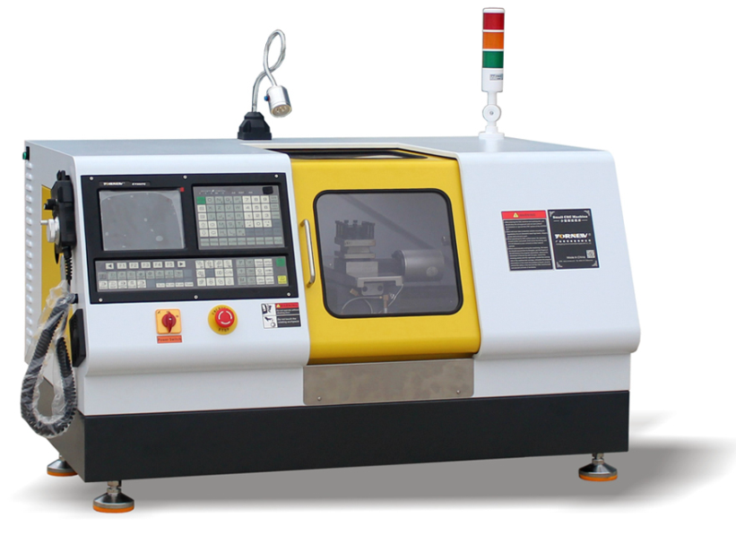
4 | 桌面型数控铣床 | XK200 | 主要性能特点：通过欧盟CE安全认证、配置高精度H级等磨直线导轨和油路润滑系统、铸件床身、高精度C3级研磨滚珠丝杆；搭载980MC工业级数控系统；全封闭加透明有机玻璃结构  执行通用标准G代码编程，支持M代码及S代码，兼容FANUC，三菱G代码和多种CAD/CAM软件（MasterCAM、UG、Solidworks、Fusion360、Hypermill、Powermill等编程软件）；主要加工材料：钢、铁、铜、铝合金、PVC塑料、有机玻璃等  重复定位精度：0.01mm  系统分辩率：0.001mm  XYZ轴行程：235/130/220mm  工作台面尺寸：470×130mm  T型槽槽数/槽宽/间距：3/12/24  工作台最大载重：60kg  主轴鼻端至工作台面距离：330mm  主轴中心至立柱轨面距离：180mm  钻孔容量：13mm  端面铣容量：16mm  表面铣容量：60mm  主轴转速：100~3500 转/分钟  主轴锥度：MT3  XYZ轴导轨：精密直线导轨  油路润滑系统：集中多路导管式  安全认证：欧盟CE安全认证  电子手轮：4轴三档电子手轮  数控系统：980MC工业级数控系统  主轴功率：1000W  整机功率：1500W  使用电源：AC220V/50Hz  净重/毛重：165/185kg  外型尺寸：850×650×1000mm  包装尺寸：950×700×1200mm  随机配件：钻夹头钥匙1把、钻夹头锁紧螺杆1根、弹性夹头套件1套、T型螺母2个、内六角扳手1套、塑料油壶1个、双头扳手3把、单头扳手1把、钩头扳手1把、顶杆1根、平口钳1个、铣刀2把、钻头1把、毛刷1把、垫片2片、螺栓2个、耗材2块、U盘1个、硬件说明书1本、数控系统(维护手册)1本、数控系统(编程手册)1本 | 1 | 台 | 56000 | 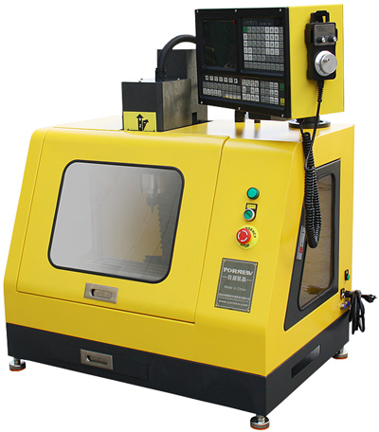
5 | 小型高速雕铣机 | YN3040 | 外形尺寸：640 ×535×440 mm（长×宽×高）  工作台尺寸：530×321×15mm（长×宽×厚）  X/Y/Z行程：395/295/55mm  较大空行速度：1500mm/分钟  雕刻速度：50—1500mm/分钟  重复定位精度：≤0.03mm  进料高度：90mm  主轴功率：800W  主轴转速：24000rpm/min  夹头尺寸：1~7mm  电机：57型步进电机  限位开关：单边限位开关  驱动单元：高精度滚珠丝杆  操作系统：JCN V1.2无需链接电脑，U盘读取程序  触控屏：5点电容式面板  WIFI：WIFI 802.11b/g/n  工作电压：AC220V  机器重量：14KG  注：本机自带控制系统，用户不需要另配电脑控制  配件：2.5 & 4mm内六角扳手、14 & 17mm 开口扳手、10 pcs30度0.2锥度平底刀3.175mm 刀柄、10 pcs 涂层玉米铣刀套装 3.175mm刀柄, 0.8-3.0mm、ER11 1/8” 和1/4”、自动对刀器、4pcs 压板、说明书1本 | 1 | 台 | 27000 | 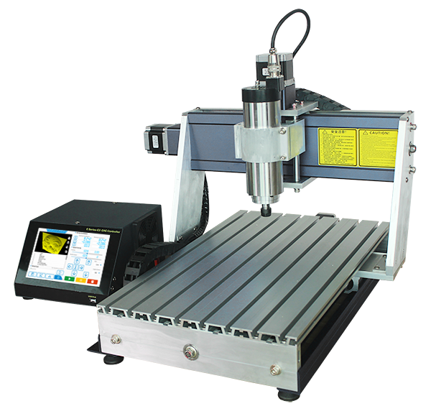
普通机床工具类
1 | 桌面小型车床 | YN0618 | 传动齿轮材质：金属齿轮  机床最大回转直径：180mm  最大工件长度：300mm  中拖板上最大旋转直径：110mm  三爪卡盘外径：80mm  拖板行程：65mm  刀架行程：35mm  公制螺纹范围：0.5~2.5mm  英制螺纹范围 ：12~52T.P.I  主轴通孔直径：20mm  主轴孔莫氏锥度：MT#3  尾轴孔莫氏锥度：MT#2  主轴转速范围： 0-2500转数/分±10%  输出功率：400w  螺纹加工范围：公制：0.4-2.0mm（10种螺纹齿距）  重/毛重： 38/42kg  包装尺寸：760 × 305 × 315mm mm  随机配件： 齿轮、 固定顶尖、 三爪卡盘反爪、 六角扳手、 三爪卡盘钥匙、 刀架手柄 、大拖板刻度传动齿轮、 大拖板手柄螺丝、机夹车刀等 | 1 | 台 | 5800 | 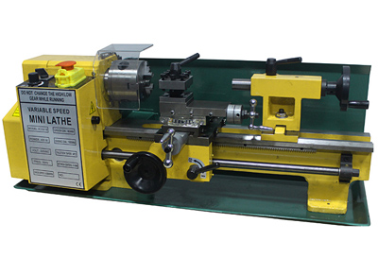
2 | 桌面小型钻铣床 | YN9512 | 传动齿轮材质：金属齿轮  最大钻孔直径：13mm  最大铣削直径：16mm  最大端面铣削直径：30mm  主轴箱行程（ Z ）：180mm  横向行程（ X ）：300mm  纵向行程（ Y ）：130mm  回转角度：-45°-+45°  输出功率：550w  主轴转速范围：0-2500 转数 / 分 ±10%  主轴孔莫氏锥度：MT#3  T型槽宽度：12mm  净重 / 毛重：67/87kg  外型尺寸：620×620×770mm  包装尺寸：700×700× 850mm  随机配件：单头呆扳手、油壶、工具箱、夹头钥匙 、可调平口钳、铣刀、钻头等 | 1 | 台 | 6800 | 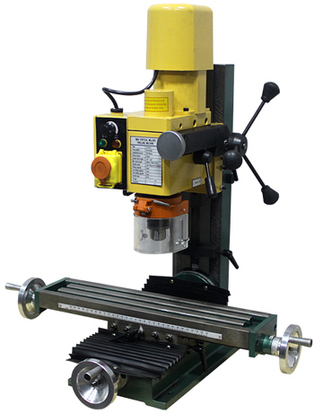
3 | 桌面多功能机床 | MT9510 | 加工精度：0.02mm  机床最大回转直径：140mm  最大工件长度：250mm  主轴孔莫氏锥度：MT#2  尾轴孔莫氏锥度：MT#1  主轴转速范围：100-2000转数/分±10%  螺纹加工范围(另配附件) 公制：0.5-1.25mm（5种螺纹齿距）  英制 16-24（5种规格）  输出功率：150w  最大钻孔/铣削直径：10mm  钻孔/铣削主轴行程：30mm  钻孔/铣削主轴转速：100-1300转数/分±10%  T型槽宽度：8mm  输出功率：150w | 1 | 台 | 8700 | 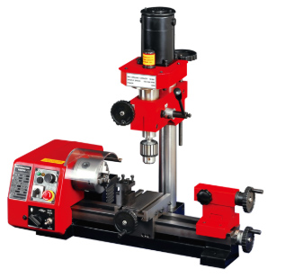
4 | 桌面金属带锯 | YN503 | 电机功率：550 W  锯削尺寸：◎Ø125mm ■130*125mm  锯条线速度：38-80m/min  转速级数：无级调速Variable  电机转速：2000~4200rpm  可转角度：0o ~ 60 o  锯条尺寸：1435×12.7×0.65mm  毛净重：26/24kg  包装尺寸：720×380×450mm | 1 | 台 | 4700 | 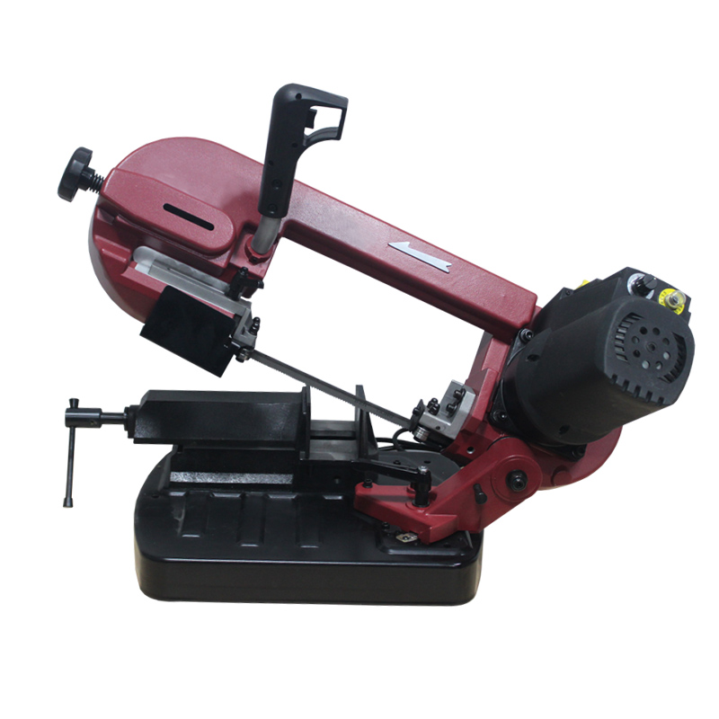
5 | 三合一剪板机卷板机折弯机 | HSBR305 | 最大剪切宽度：305mm  最大剪切厚度：铁板1.2  最大折弯厚度：1.2mm  折弯角度：70-170度  最大卷板宽度：305mm  最大卷铁板厚度1.5mm  最小卷圆直径：45mm  外形尺寸：420*320*400 | 1 | 台 | 3900 | 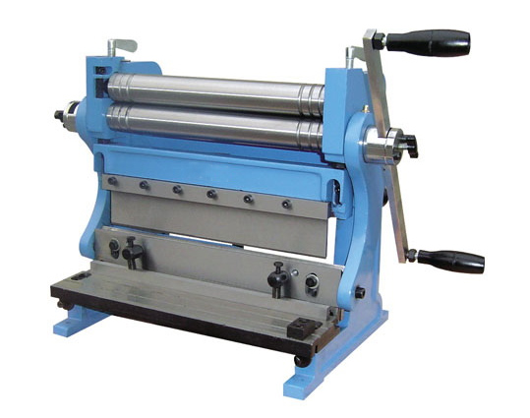
6 | 工具磨床 | GD600 | 能磨车刀，三面刃铣刀，滚齿刀，钻头等各种机械切削刀具  工作台左右行程：280mm  工作台前后行程：150mm  工作台面积：130×520mm  砂轮头旋转角度：360度  砂轮尺寸：125×50×32mm  砂轮转速：3600 RPM  马达压力、马力：3/4P,220V  净重/毛重：110kg/120kg  包装尺寸：670×750×790mm | 1 | 台 | 18000 | 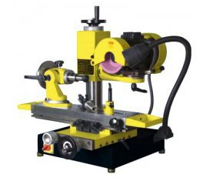
7 | 小型台钻 | 1301B | 钻夹持范围：3-16mm  主轴行程：50mm  主轴转速：500-2500min  变速段数：5  额定功率：500W  电压/频率：220V/50Hz  净重/毛重：12/14kg  包装尺寸：465*345*235mm  随机附件：平口钳、金属台面、透明护罩、升降板手、钻夹头钥匙 | 1 | 台 | 1650 | 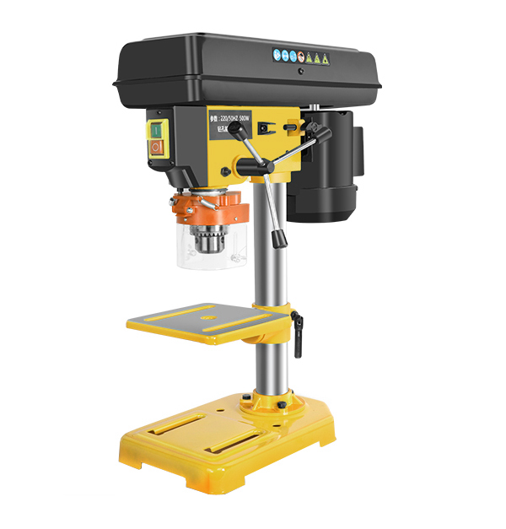
8 | 桌面砂轮机 | YN202 | 砂轮外径：150mm  砂轮内径：12.7mm  砂轮片转速：2000-2850r/min  额定电压：220V-50Hz  额定功率：370W  包装尺寸：505*295*205mm  重量：12.2kg | 1 | 台 | 1780 | 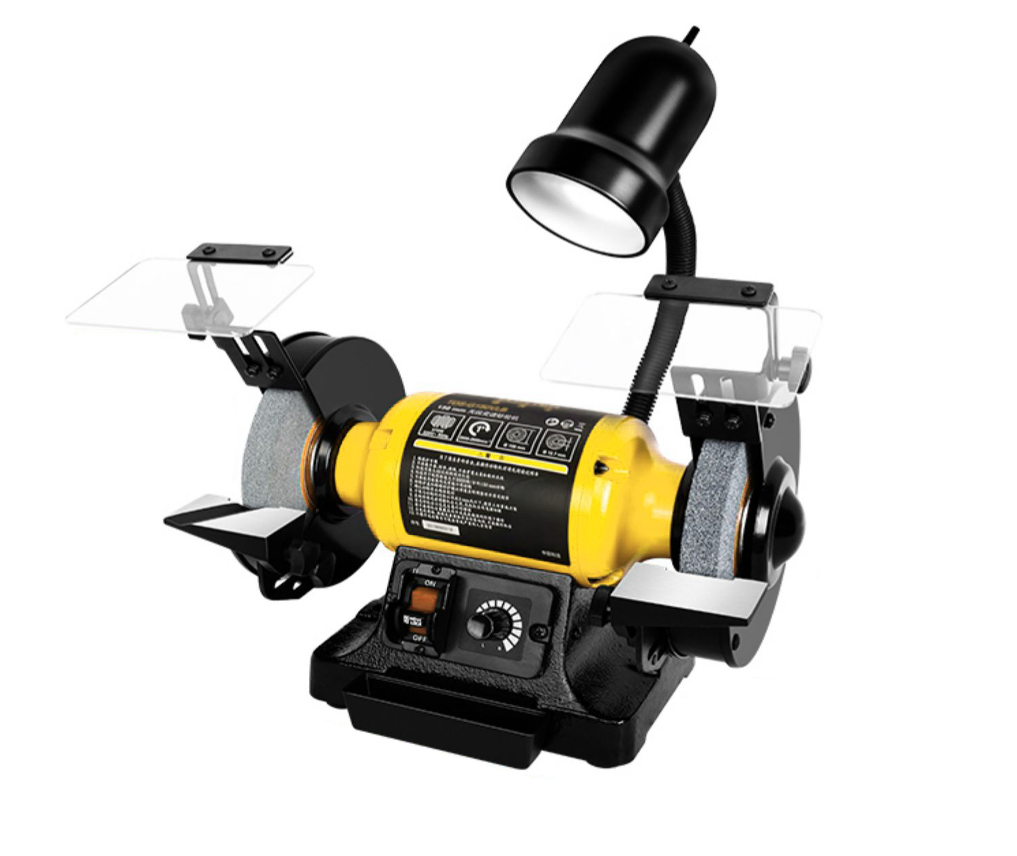
9 | 电动曲线锯 | YN005 | 电压：220*50hz  功率：120W  喉径：406mm  锯条转速：400-1600rpm  最大切割厚度：50mm  锯条长度：127/133.33mm  工作台倾斜角度：0-45度  毛净重13/12kg | 1 | 台 | 1850 | 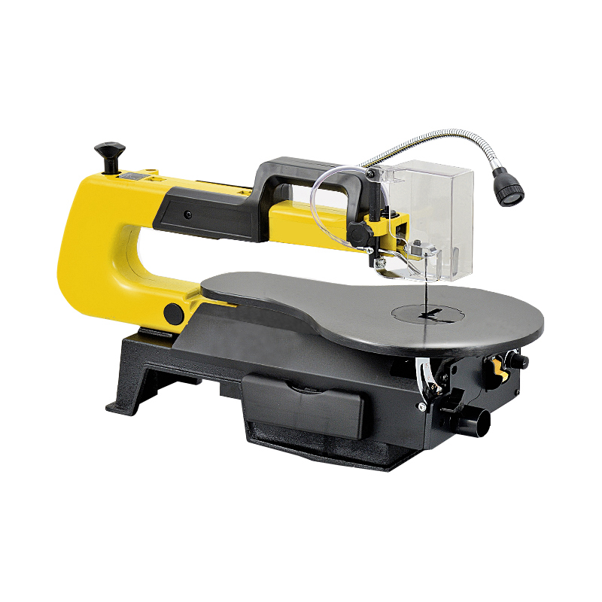
10 | 多功能砂带机 | YN204 | 额定电压：220V 50Hz  电机功率：350W  电机转速：2950Rpm  砂带规格：762*25mm  砂带线速：13.5m/s  砂盘直径：125mm  砂带工作台尺寸：130*130mm  砂带工作台倾斜角度：0-45度  砂盘工作台尺寸：178*162mm  砂盘工作台倾斜角度：0-45度  外包装尺寸：415*290*310mm  净重/毛重：9kg/10kg | 1 | 台 | 1600 | 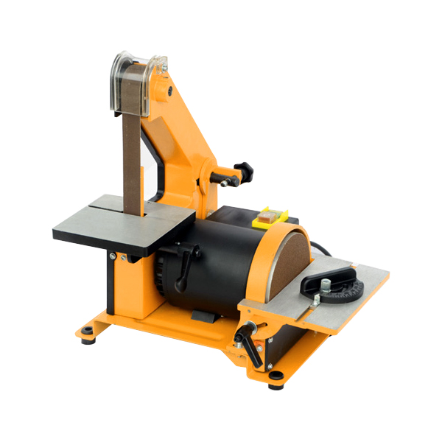
11 | 电热丝切割机 | YN1026 | 输入电压 220V(1±5%) 50HZ  工作电压 一档6V、二档8V、三档10V、四档12V  工作台尺寸 长370mm*宽270mm  外形尺寸 长375mm*宽315mm*高260mm  电热丝直径 0.3mm  最大功率 20W  保险丝 1A | 1 | 台 | 980 | 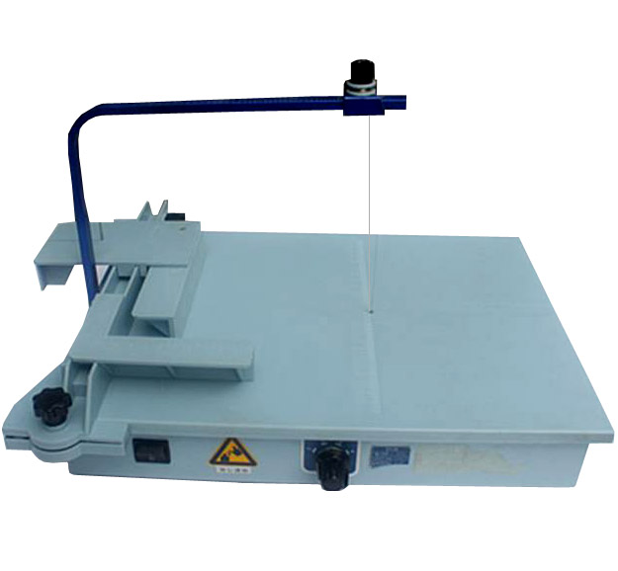
12 | 桌面型木工车床 | YN236 | 功能：广泛应用于家具制造、木制品、木模等行业， 普通木工车床工件装在卡盘内或者支撑在主轴和尾座之间做旋转运动，车刀架在刀架上，靠车刀在刀架上进给。普通车床可以车外圆、车端面、切槽和镗孔等。 仿形木工车床靠模和工件平行安装，靠模可固定不动与工件同向等速旋转。刀具由靠模控制横机床材质：铝合金材料  电机功率: 550W  主轴转速：500-3150RPM  最大加工直径：254mm  最大加工长度： 457mm  可连接卡盘：3"或者4"  刀架： 150mm  净毛重： 38/41KG  包装尺寸： 840*460*300mm | 1 | 台 | 4500 | 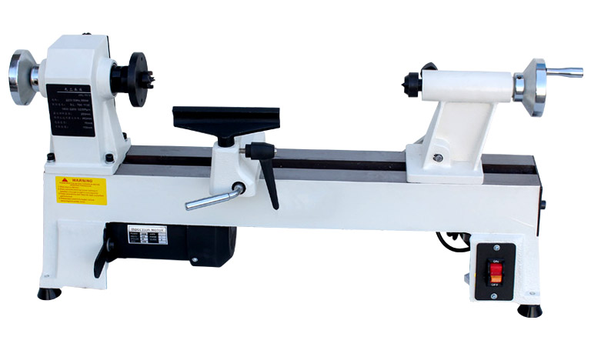
13 | 桌面型激光雕刻机 | YN430 | 激光管功率：40W  电源电压：AC220V 50HZ/AC110 60HZ  升降平台：0-150mm  雕刻面积：400*300mm  雕刻速度：1-3000mm/min  雕刻深度：2mm（视材料而定）  切割厚度：4mm（视材料而定）  分辨率：0.015mm  支持软件：CAD/CorewDRAW/AI直接输出  工作环境温度：5-45度  整机重量：50KG  机器尺寸：800*640*430mm | 1 | 台 | 19000 | 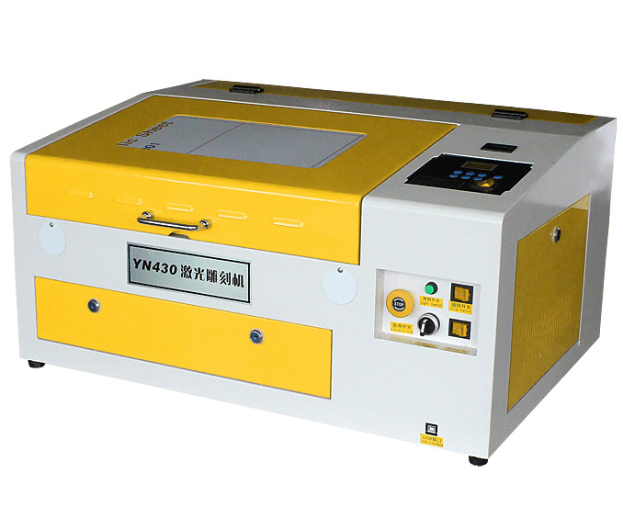
14 | 多功能折弯机 | YND25 | 产品功能：可拆弯直径8mm铁丝和10*2mm（宽*厚）薄铁片  规格：300*120*120mm  净重：2.9kg  附件：带45#钢模具拆弯圆圈直径5、6、13、25mm、角度模块一只、限位销、说明书 | 1 | 套 | 1100 | 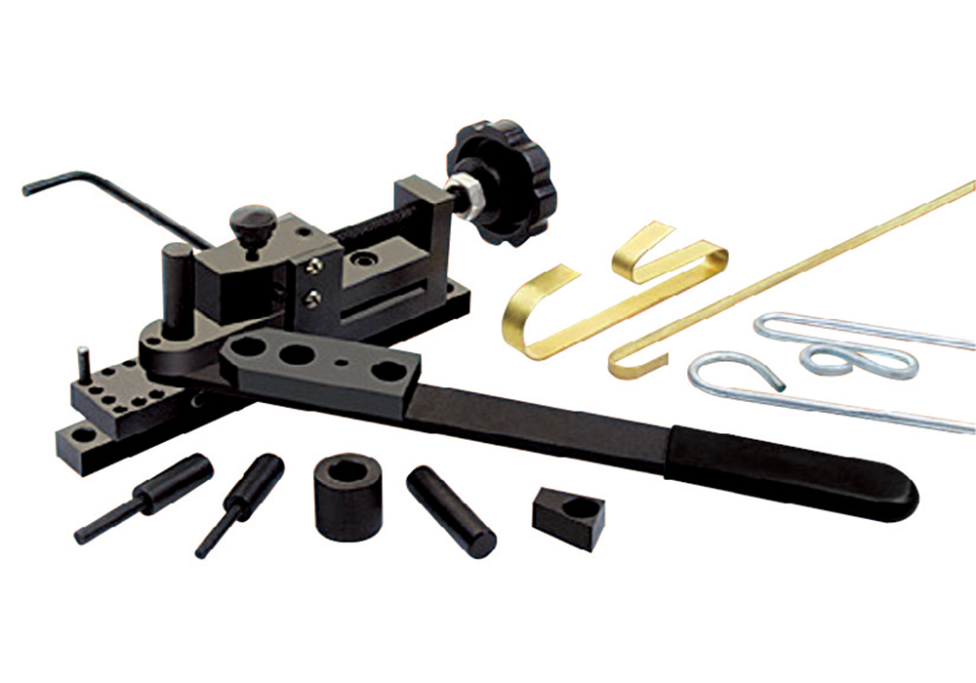
3D打印机产品类
1 | 3D打印机 | YN600 | 材料线径： Φ 3.00 mm  打印尺寸： 255×225×255 mm  打印层厚： 0.05 - 0.35 mm  移动速度： 20 - 100 mm / s  喷嘴直径： 0.4 mm  定位精度： Z 0.01mm  喷头温度： 0 - 260 ℃  热床温度： 0 - 100 ℃  喷头升温时间： ＜2 min (室温)  热床升温时间： ＜15 min (室温)  电源输入： 100 - 240 V，50 - 60 Hz  整机功率： 最高500W  文件格式： stl, obj, 3mf, amf, dae, bmp, jpg, png  打印格式： .Gcode  操作软件： Winware  运行环境： Windows, linux  设计软件推荐： SolidWorks, PRO-E,UG, Auto CAD, 3Ds Max, Maya, Rhino, 3D-ONE等等  设备尺寸： 403(L)×422(W)×532(H) mm  净重/毛重： 28kg/36 kg | 1 | 台 | 15800 | 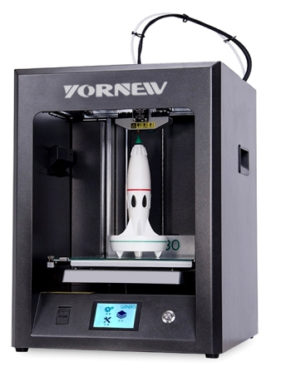
2 | 3D打印机 | YN650 | 打印技术：熔融堆积(FDM)  定位精度：Z 轴 0.00125mm，X/Y 轴 0.0011mm  喷嘴直径：0.5mm  XY轴结构：静音高精度直线滑轨  打印层厚：0.05mm-0.4mm（推荐0.2mm-0.3mm）  打印速度：1-150mm/s  操作系统：Linux,Mac OS,64位Windows  成型尺寸：300mm（长）*300mm（宽）*400mm（高）  操作软件：Cura  设备尺寸：490mm(长)*500mm(宽)*730mm(高)  导入文件格式：STL  喷头最高温度：默认是300℃  打印文件格式：GCODE  设备净重：约45kg左右  连接方式：SD卡脱机打印，USB脱机打印 ，U盘  打印平台：铝板+玻璃平台  操作界面：3.8寸全彩触摸屏，支撑7国语言切换  平台温度：默认0-100℃  耗材规格：.75mm直径线材  电源：AC220V，DC 5V-24V，50/60HZ  打印耗材类型：PLA/ABS/PETG/TPU/尼龙/WOOD/水溶性支撑材料  最大功率：370W  恒温机箱：可恒温20-100℃  功能：断电续打、断料报警、一键换料、断点续打、异常保护  打印精度：零件尺寸<100mm±0.1mm  零件尺寸：≥100mm±0.1%×L  *(零件的实际精度会因打印参数，零件几何形状，尺寸及材料和环境等因素而有所差异） | 1 | 台 | 26600 | 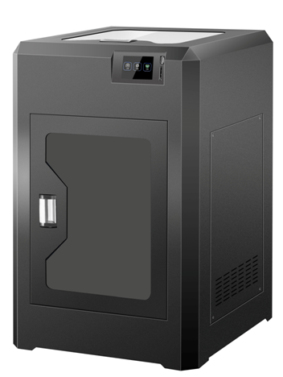
3 | 3D扫描仪 | YN700 | 1.扫描模式：转台全自动扫描、自由扫描。  2.扫描范围：转台全自动扫描220*220*210mm，自由扫描：740*740*740mm。  3.扫描速度：转台全自动扫描：≤2min；自由扫描：＜6s（单幅）。  4.拼接模式：转台自动拼接、标记点拼接、手动拼接、特征拼接。  5.扫描精度：体积精度≤0.1mm。  6.相机：300万彩色相机2个。  7.输出格式：STL，ASC，OBJ，PLY，VTX，OFF、FB。  8.输出数据是否可直接打印：无须借助第三方软件，直接输出完整STL模型，直接进行3D打印。  9.多接口智能转台：智能转台除了可以配合三维扫描仪进行全自动扫描，也可以通过软件单独控制转台，用于物品拍摄或是照片三维建模等研究。  10.彩色纹理：支持，24真彩。  11.一键3D打印：软件中设有一键打印按键，内置Himalaya3D、Pango、HORI 3DPrinter Software、FlashPrintf、等多家主流打印机分层后置，无需格式转换，通过快捷按钮将扫描STL数据直接导入分层软件内，进行分层处理，生成相对应机型的分层文件。  12.配备一体化支磁吸架，确保转台跟扫描头稳固一体式。（只需一次标定校准，无需后续重复标定，无需手动调整支架定位。抗抖稳固扫描效果）。  推荐电脑配置：Windows7及以上，64位，Intel i5处理器及以上（或AMD同档CPU），内存2G及以上，一个USB接口，显卡支持OpenGL2.1及以上版本。 | 1 | 台 | 25000 | 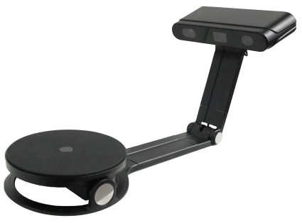

广东育菁装备有限公司
地址：佛山市顺德区容桂新发路25号天富来五金园十期601室
销售部电话：（0757）25566186
邮箱：info@yornew.com
网址：http://www.yornew.com

